**ZVÍŘATA V DOMOVĚ**

Od pradávna byl člověk pevně spjatý s říší zvířat. Zvíře potřebuje člověka, člověk potřebuje zvířata. V domově máme následující zvířata, o která se společně staráme:

**KORELA CHOCHOLATÁ**

(Nymphicus hollandicus)

***VÝSKYT***:

* Obývá otevřené stepi, savany a pastviny Austrálie a je to typický zástupce tamního ptactva.
* Žijí především v prostředí otevřené krajiny s vysokými stromy a blahovičníků.
* Obývají hlavně vnitrozemí, ale v případě velkého sucha i pobřeží.
* Živí se travnými a plevelnými semeny, v kultivovaných oblastech se živí pšenicí.

***KORELY U NÁS:***

* **Naši zimu snáší korela zcela dobře.**

* **Jako základ potravy jim podáváme žluté a červené proso, loupaný oves, černou a žíhanou slunečnici a senegalské proso.**

* **V době hnízdění přidávám vaječnou míchanici a zelené krmení (ptačinec).**

* **Velice rády okusují vrbové větvičky.**
* **Samička snáší v průměru 4 až 6 vajec a na zahřívání se podílejí i se samečkem. Asi po 18 až 21 dnech se líhnou mladé.**
* **Korely se mohou dožít deseti i více let.**

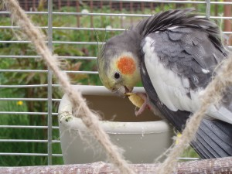

**PAPOUŠEK VLNKOVANÝ (ANDULKA)**

(Melopsittacus Undulatus)

**Zařazení andulky:** andulka patří do řádu papoušků, k čeledi papouškovití, v této čeledi tvoří monotypický rod, neexistují žádné poddruhy.

**Vlast:** [Austrálie](http://andulky.romansklenar.cz/zivot-v-australii)

**Životní prostor:** křovinaté stepi podél periodicky zavodněných potoků a říček v centrální Austrálii

**Původní forma (zbarvení):** zelená se žlutou maskou a černožlutým vlnkováním na zadní straně hlavy, křídlech a horní části zad

**Délka života:** 12 až 14 let

**Potrava:** těmto ptákům dáváme jako základ krmivo pro andulky, které doplňujeme senegalským prosem v klasech, kousky ovoce a zeleným krmením. Velice vhodné jsou kousky jablka a ptačinec žabinec. V hnízdním období andulky velmi potřebují také vaječnou směs. Vždy musí mít k dispozici grit a písek na trávení.

**Pohlavní rozlišování:** dospělé samečky tohoto populárního druhu poznáme podle modrého ozobí, které má u samiček hnědavou barvu.

|  |  |
| --- | --- |
| http://www.chovandulek.wu.cz/F/OH.jpg | http://www.chovandulek.wu.cz/F/OK.jpg |
| **Samička** | **Samec** |

***Proč se často chová andulka?***  
Je krásně zbarvená, pohyblivá, společenská, neobtěžuje pronikavým křikem, je neuvěřitelně skromná, vytvořila velké množství krásných barevných variací, ochotně se rozmnožuje, může u nás přezimovat ve venkovních voliérách, snadno zkrotne a naučí se ,,mluvit". Velikostí je vhodná pro malou klec v bytě a kolektivním způsobem života i pro chov v hejnu ve velké venkovní voliéře.

# ZEBŘIČKA PESTRÁ

(Taeniopygia guttata)

* Pochází z Austrálie, kde osídluje zejména okolí velkých vodních ploch.
* Do Evropy byly zebřičky přivezeny v roce 1790.
* V porostech hustě rostoucích travin, případně v keřích či dolních větvích stromů si zebřičky stavějí hnízdo ve tvaru láhve. Hnízdí převážně v období dešťů a kladou čtyři až osm vajec.
* Na vajíčkách se střídají oba rodiče po dobu 11 - 12 dní, dalších 18 - 20 dní se rodiče starají o mláďata.
* Ideálním krmivem pro zebřičky jsou například zrna prosa - hlavně senegalského. (nejen nasytí, ale také podporuje jejich fyzickou aktivitu a tím i dobrý zdravotní stav.)
* Krmení můžeme doplnit piškoty a sušenou vaječnou směsí. Chybět by neměly ani čerstvé listy pampelišek, špenátu, mrkev, jablko, zelený salát nebo tráva.
* Nejlepším způsobem, jak chovat zebřičky, je chov ve skupině, protože jsou z přírody zvyklé žít ve větších ptačích koloniích. Ale samozřejmě je lze chovat i jednotlivě.
* Ptáci rozmělňují potravu v žaludku rovněž pomocí mechanických částic, tzv. gritu, kterým může být např. písek. Nesmíme proto zapomenout instalovat zebřičkám do klece krmítko s nějakým vhodným jemnozrnným materiálem, jako je právě zmíněný písek, aby neměly zažívací problémy.

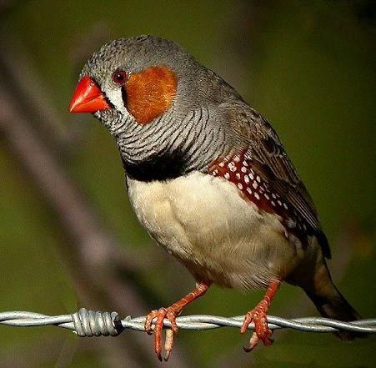

**ZAKRSLÝ KRÁLÍK – ZAKRSLÝ BERAN**

* Původem je z Holandska.
* Zdravý králík se dožívá minimálně 6-ti let, často i více
* Ideální váha je 1,5 - 1,75 kg (váha pod 0,9 kg a nad 2 kg je nepřípustná!)
* Pro králíka je přirozené neustálé požírání malého množství potravy, proto by měl mít králík neustále k dispozici základní krmení
* Hry a hračky udržují králíka aktivního a v dobrém fyzickém i psychickém stavu.
* Králíci jsou od přírody čistotná zvířata, takže se bez větších problémů naučí chodit na svoji toaletu.
* V přírodě králík hrabe a protože většinou v domácích podmínkách takovou možnost nemá, drápy mu po čase začnou přerůstat a překážejí králíčkovi v běhání a způsobuje mu to bolest.
* Králíček se o srst stará sám olizováním (jako kočka), takže velká péče není nutná. Králíčci by se neměli koupat, protože jim při namočení kožíšku hrozí prochladnutí a není to pro ně přirozené
* Králíkům zuby dorůstají celý život. Za týden zub povyroste o jeden až dva milimetry. Je třeba je stále obrušovat hlodáním.
* Pro králíky je nejdůležitější potravina SENO. Mohou jej spořádat neomezené množství.
* Králíci velmi dobře vidí vše, co se kolem nich děje. Díky očím, které mají po stranách hlavy vidí periferně téměř v okruhu 360°, aniž musejí otáčet hlavu.
* Když je králíkům dobře převalují se a melou čelistí nebo se protahují na boku.
* Králíci umějí také pronikavě ječet. Dělají to však jen v nejvyšší nouzi, když se bojí o život.

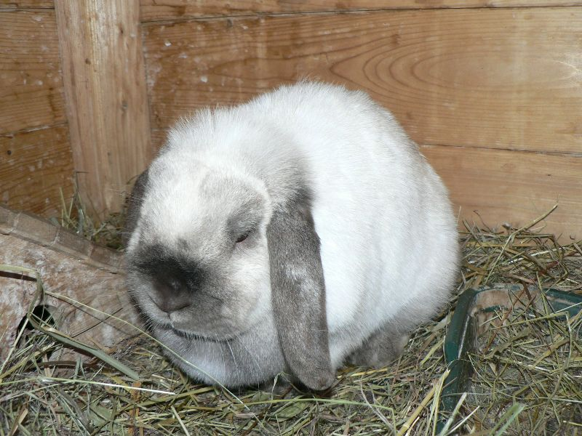

JÍDELNÍČEK PRO KRÁLÍKA

SENO 

Seno musí být hlavní složkou stravy králíka ze dvou důvodů:

1. vláknina, která je v senu obsažená, podporuje střeva a udržuje ve střevech rovnováhu. Tato vláknina je pro králíčka životně důležitá (napomáhá vylučování chlupů, které do sebe ušák dostane při každodenní hygieně)

2. králík musí seno déle přežvykovat, čímž si obrušuje stoličky. Podstatný je přitom i správný pohyb čelistí, který podněcují právě dlouhá stébla sena.

VODA 

Voda musí být každý den měněna. Vodu podáváme čistou a pokojové teploty. Z tohoto důvodu je v kleci **vhodnější napáječka**. Je vhodné 1x týdně všechny části napáječky pořádně vyčistit, aby se odstranily vodní řasy a různé usazeniny. Čištění je jednoduché - do napáječky nalejeme díl octu a díl vody, přidáme trochu rýže, pořadně protřepeme, vypláchneme a napáječka je jako nová.

# GRANULE

Granulované krmivo by mělo být u dospělých králíků pouze doplňkem a zpestřením stravy a pokud má králík k dispozici trávu či seno a k tomu dostatečné množství zeleniny, není důležité.

**Králík je konzervativní zvířátko** a pokud dostane ráno a večer jen malou dávku granulí spolu s dávkou zeleniny a jinak bude mít k dispozici jen seno, začne ho považovat za hlavní část své stravy, což se pozitivně odrazí na jeho zdraví.

# ZELENINA

I když má každý ušák své chutě a může upřednostňovat některé druhy před jinými, vždy si rád pochutná na čerstvé zelenině. Zelenina je pro králíčka důležitá, protože mu dodává minerální látky, vitamíny a vlákninu, které by normálně našel v luční trávě, bylinách apod. Pokud nemáme možnost králíka krmit pro něj přirozenou stravou = čerstvou luční trávou, je zelenina tou nejvhodnější náhražkou.

Zeleninu králíčkovi podáváme nejlépe **2x denně** a to ráno a večer, kdy je ušák nejaktivnější a má zvýšenou potřebu energie.

Přes den můžeme ušáka rozmazlovat různými druhy **aromatických bylinek** nebo za odměnu mu můžeme dát malý kousek **ovoce.**

V žádném případě ji **nedáváme přímo z lednice**, ale necháme ji odležet na pokojovou teplotu, neboť po požití studené zeleniny by králík mohl dostat průjem.

**LUČNÍ A AROMATICKÉ BYLINY** 

Je všeobecně známo, že králíčci mají mlsný jazýček a téměř všichni se můžou utlouct po bylinkách. Mnohé z nich však mají vysoký obsah vápníku, proto je vhodné u dospělých mlsounů jejich množství omezit a předejít tak tvorbě ledvinových a močových kamenů

|  |  |  |  |  |
| --- | --- | --- | --- | --- |
| **bazalka** | | | Tiší křeče, povzbuzuje chuť k jídlu a má zklidňující účinky. | |
| **borůvkové listí** | Léčivka. | |
| **heřmánek** | Působí pozitivně při zažívacích potížích a onemocněních dýchacích cest (také jako čaj). | |
| **kopr** | Obsahuje hodně vitamínů, proto podávat v malém množství, povzbuzuje chuť k jídlu, podporuje trávení, odstraňuje lehké zažívací poruchy, tlumí křeče a stimuluje tvorbu mléka. | |
| **kopřiva** | Krmíme zvadlými nebo usušenými, působí močopudně. | |
| **máta peprná** | Příznivě působí na trávicí ústrojí, podporuje prokrvení a tvorbu žluči. | |
| **meduňka** | Působí protikřečově a příznivě na zažívání (také při nadýmání). | |
| **pampeliška/smetánka lékařská** | Kořen, listy, květ; působí močopudně, barví moč do červena. | |
| **podběl** | Protizánětlivý, ale v sušeném stavu zkrmujeme pouze ve velmi malém množství kvůli vysokému obsahu léčivých látek, které mohou ve vysokých dávkách poškodit játra. | |
| **sedmikráska** | Ve větším množství působí projímavě, podporuje hojivé procesy při plicních onemocněních. | |
| **slunečnice** | Jenom okvětní lístky (pro králíky pochoutka) a rostlinu! Ne semínka! | |
|  |  | |

# VĚTVE

Ušáci se dokáží hlodáním větví zabývat hodiny. Ohlodávání kůry masíruje dásně, které se tak dobře prokrvují. Látky obsažené v kůře přitom mají na králíkovy zuby podobný účinek jako zubní pasta u lidí, což vede ke zdravým dásním a správnému růstu zubů. **Hlodání větví je nejúčinnější prostředek na obroušování předních zubů, které králíkovi rostou po celý život** (přední zuby-řezáky rostou rychlostí 3-4mm/týden, zadní zuby-stoličky, které se nejlépe obrušují žvýkáním sena, rostou rychlostí 3-4mm/měsíc). Větve můžeme podávat **čerstvé** včetně pupenů, květů a listů. Před podáním je opláchneme a přebytečnou vodu oklepeme.

V žádném případě nelze k obrušování předních zubů doporučit podávání suchého chleba. Jeho složení rozhodně není vhodné pro každodenní podávání. Pokud budeme dávat chleba jako “pamlsek” jednou týdně, je jeho vliv na obrušování zubů zanedbatelný vzhledem k tomu, jak králíkovi zuby rychle rostou

# OVOCE

Pro králíka je ovoce jako bonbony pro člověka - obsahuje hodně cukru, a proto by mělo sloužit pouze jako **pamlsek**, neboť vysoký obsah cukru podporuje vznik cukrovky. Králíčci, kteří maji nadváhu, by ho (alespoň po dobu diety) neměli dostávat vůbec.

Z ovoce je vhodné **odstranit pecky a jádra**.

V žádném případě nepodáváme slupky od pomerančů, mandarinek atp. Jsou totiž většinou ošetřeny chemickými přípravky na bázi silic, které se nesmyjí ani pod horkou vodou

**NIKDY NEDÁVÁME!!!!**

**Králíkovi nikdy nepodáváme pamlsky:**

* které obsahují **mléko** (jogurtové dropsy, snacky nebo jahodové dropsy, které mají ve složení mléko apod.)
* tyčinky lepené **medem nebo vejci**, které  bývají ještě nadto obalené v zrní, slunečnici, kukuřici, ořeších... U citlivějších jedinců mohou způsobit trávicí obtíže.
* **vojtěšková kolečka** (nebo cokoliv jiného) s obsahem drůbeží moučky
* **mléko, mléčné výrobky** (jogurty, sýry...) – mléko obsahuje mléčný cukr (laktózu), která je pro všechny savce v dospělosti velmi těžko stravitelná. Jeho zásaditá povaha narušuje pH rovnováhu ve střevech.
* **ořechy, mandle** – příliš tučné
* **káva, čokoláda** – nedokáží je strávit a obojí je pro zvířata jedovaté
* **všechno lidské jídlo** (sušenky, piškoty, křupky, brambůrky, pizzu, párky, salámy, šunku...)
* **suché pečivo** (chleba, rohlíky, toastové chleby, tmavý barvený chleba, loupáky/croissanty, dalamánky...)

# ŽELVA NÁDHERNÁ

(Trachemys scripta elegans)

* Přesto, že lze (obzvlášť v poslední době) zahlédnout želvy např. i [v Labi](http://trachemys.wz.cz/fotky_3.html#labe), není u nás přirozeně se vyskytujícím živočišným druhem. V naší přírodě se vyskytují jen díky nezodpovědným chovatelům, kterým buď utekly nebo se jich takto chovatel prostě úmyslně zbavil.
* Pohlaví želv lze určit jednak podle velikosti, sameček bývá menší než samička, dorůstá 15-20 cm. V naprosté většině případů je sameček vybaven dlouhými drápky na předních končetinách. Drápy mají opravdu extrémní velikost. Dalším znakem je o hodně větší a širší ocas. Pokud máte možnost srovnání, je rozdíl mezi pohlavími patrný na první pohled.
* Přirozeným místem výskytu jsou stojaté nebo pomalu tekoucí klidné vody na jihovýchodě Spojených Států Amerických.
* Žijí většinou v hustém porostu na břehu řek a jezer, kde se na kmenech a kamenech vyčnívajících z vody vyhřívají na slunci.
* Obecně se dá říci, že na kvalitu vody nemají želvy žádné zvláštní nároky. Postačuje jim běžná vodovodní voda.
* Želvy milují slunce a využívají každou příležitost ke slunění. Proto je **důležité** jim ho nějakou formou dopřát.
* Potrava želv by měla být pokud možno co nejpestřejší, bohatá na vitamíny a minerální látky. Mláďata želv je nutné krmit denně, dospělé želvy krmíme třikrát týdně. Mláďata jsou téměř výhradně masožravá.

# ZAJÍMAVOSTI Z ŽELVÍ ŘÍŠE

* Se želvami je spjata velmi rozsáhlá mytologie. Želva ke svému životu využívá země i vody, žije na březích řek a rybníků i na mořském pobřeží. A poněvadž tato místa jsou považovány za brány do nadpřirozeného světa, želvy bývají někdy zobrazovány v roli strážkyní nebo jako symboly nadpřirozeného světa.
* Na Dálném východě byl krunýř symbolem nebe a vnitřní část symbolem země. Želvy byly považovány za zvířata, jež spojovala nebe se zemí. Jejich symbol znamenal požehnání jak nebes, tak země.
* V Japonsku se vypráví pověst o Urušimovi, muži, který nedovolil chlapcům lovit želvu. Zahnal je a pomohl želvě zpět do vody. Želva místo, aby odplavala pryč, zůstala u břehu a muži děkovala. Za odměnu ho na své krunýři odnesla hluboko do království Oceánu. Jeho vládce ho uctil a odměnil, neboť želva byla jedním z jeho nejmilejších zvířat. Dal mu svou překrásnou dceru, vodní vílu, za ženu.
* V Nigérii želva ztělesňovala ženské pohlavní orgány a sexuální sílu vůbec.
* Američtí Indiáni ji spojovaly s lunárním cyklem, menstruací a s mocnými ženskými energiemi Želví krunýř je rozdělen do třinácti polí. V lunárním kalendáři existuje každým rokem třináct novů. Mnozí věří, že právě v tom lze hledat původ jejího spojení s ženskými energiemi.

